BÀI DỰ THI
Cuộc thi viết về tấm gương điển hình tiên tiến, người tốt, việc tốt trong phong trào thi đua yêu nước ngành Giáo dục - Đào tạo huyện Thanh Trì năm 2024
Trong hành trình giáo dục, có những người thầy, người truyền đạt kiến thức không chỉ với sự nỗ lực mà còn với tấm lòng yêu thương và tình cảm chân thành dành cho học sinh. Và trong số đó, cô giáo trẻ Phùng Thị Phương Thảo đã trở thành một tấm gương sáng về tình yêu thương và việc làm đúng đắn.
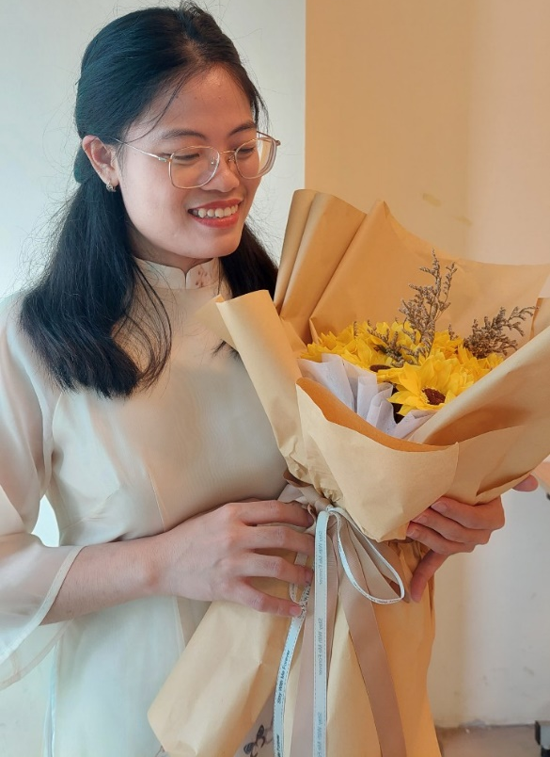
Với đam mê và nhiệt huyết trong nghề giáo, cô giáo Phương Thảo không chỉ đơn thuần là một người truyền đạt kiến thức mà còn là người thầy yêu thương và quan tâm tận tâm đến sự phát triển của từng học sinh. Với trái tim ấm áp và tấm lòng nhân ái, cô đã tạo nên một môi trường học tập tích cực, nơi mà học sinh không chỉ học hỏi kiến thức mà còn được truyền cảm hứng và động lực để vươn lên.
Sự quan tâm chân thành của cô giáo Phương Thảo không giới hạn chỉ trong giờ học mà còn lan tỏa đến cuộc sống hàng ngày của học sinh. Cô luôn lắng nghe và chia sẻ niềm vui, nỗi buồn cùng học sinh, tạo dựng một môi trường thân thuộc và tin tưởng. Đối với cô, học sinh không chỉ là những cái tên trên bảng điểm, mà là những con người có giá trị riêng, cần được quan tâm và thấu hiểu.
Cô giáo Phương Thảo cũng là người thấu hiểu rằng học sinh không chỉ cần kiến thức mà còn cần được trang bị những kỹ năng sống và giá trị nhân văn. Với sự tận tụy và sự chuẩn bị công phu, cô đã xây dựng những hoạt động ngoại khóa, gặp gỡ gia đình học sinh và tạo ra những trải nghiệm thực tế, giúp học sinh phát triển toàn diện và tự tin trong cuộc sống.
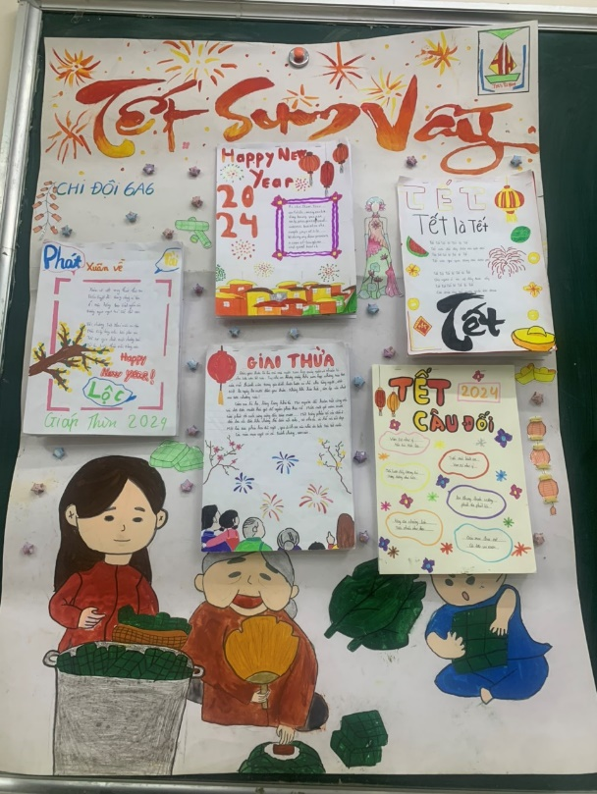  Sản phẩm báo tường lớp  cô Phương Thảo chủ nhiệm | 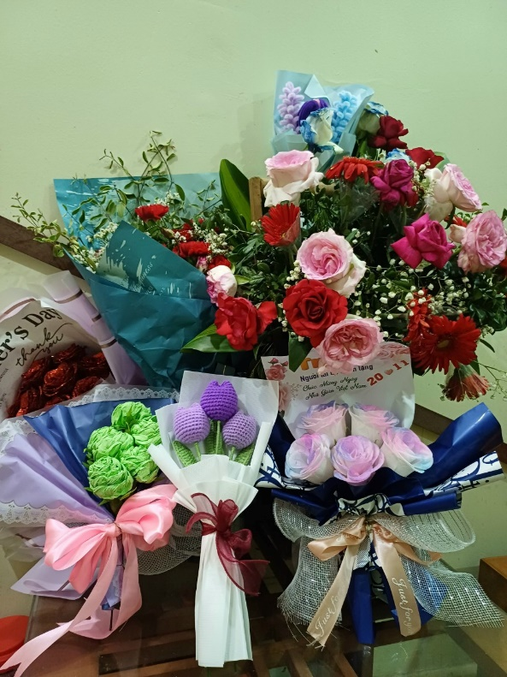  Món quà HS tặng cô Thảo

Với những đóng góp và thành công của mình trong lĩnh vực giáo dục, cô giáo trẻ Phùng Thị Phương Thảo đã trở thành một tấm gương sáng, một người thầy tốt và một nguồn cảm hứng cho hàng ngàn học sinh. Bằng tình yêu thương và việc làm đúng đắn, cô đã ghi dấu ấn sâu sắc trong lòng từng học sinh, và tạo ra sự lan tỏa tích cực trong cộng đồng giáo dục.
Cô giáo Phùng Thị Phương Thảo là một giáo viên tài năng và đầy nhiệt huyết tại trường THCS Tứ Hiệp. Với những thành tích đáng nể trong lĩnh vực Kỹ năng Công nghệ thông tin và Bài giảng Elearning, cô đã trở thành tấm gương sáng về việc làm tốt và đóng góp tích cực cho sự phát triển giáo dục.
Trong cuộc thi Kỹ năng Công nghệ thông tin cấp Huyện lần thứ VI năm 2024, cô giáo Phương Thảo đã xuất sắc giành giải Nhất. Không chỉ có kiến thức chuyên môn vững vàng, cô còn thể hiện khả năng sáng tạo và ứng dụng linh hoạt trong việc áp dụng công nghệ thông tin vào giảng dạy. Cô đã tạo ra một ứng dụng học trực tuyến độc đáo và hiệu quả, giúp học sinh nắm bắt kiến thức một cách dễ dàng và thú vị hơn. Bằng cách sử dụng công nghệ, cô giáo Phương Thảo đã tạo ra một môi trường học tập tiện ích và hấp dẫn cho học sinh, từ đó khơi dậy niềm say mê học tập và nâng cao chất lượng giảng dạy.
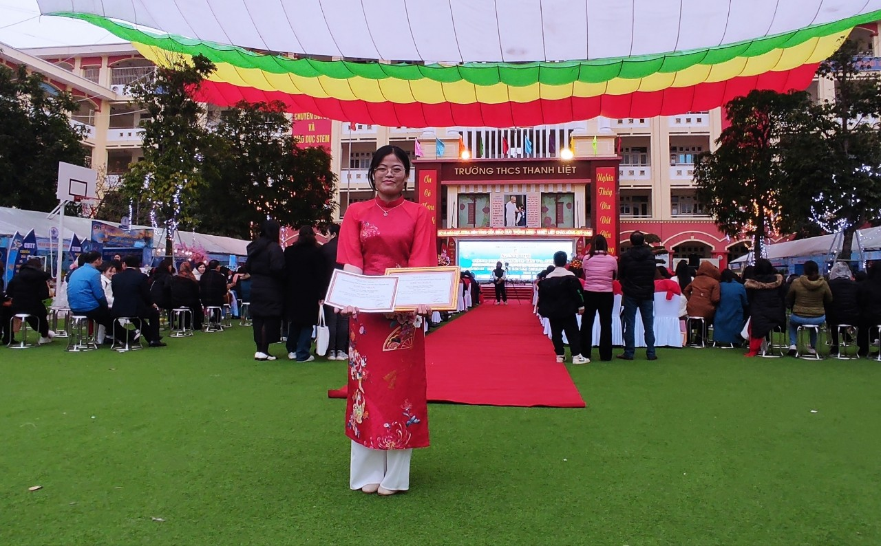

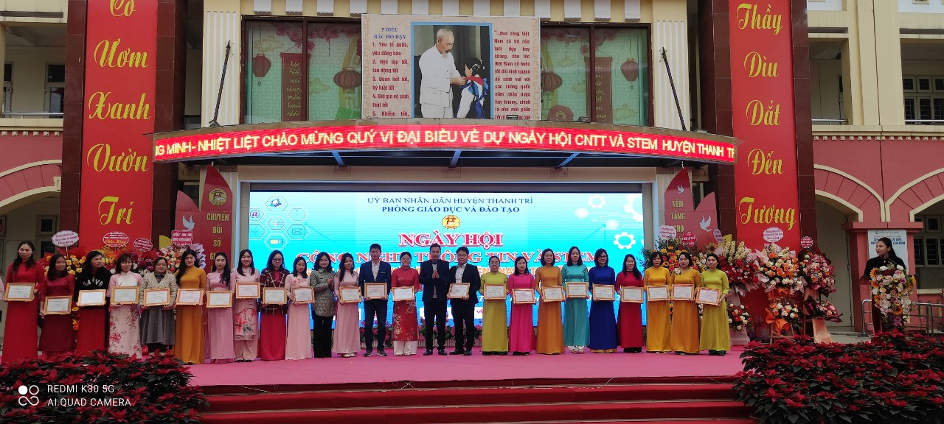
Hình ảnh cô giáo Phùng Thị Phương Thảo nhận giải thưởng tại
ngày hội CNTT và STEM cấp Huyện
Ngoài ra, cô giáo Phương Thảo còn đạt giải Nhì trong cuộc thi Bài giảng Elearning cấp Huyện năm 2024. Cô đã thể hiện khả năng sáng tạo và khả năng truyền đạt thông tin một cách rõ ràng, hấp dẫn thông qua bài giảng điện tử. Cô đã sử dụng các phương pháp giảng dạy đa phương tiện, hình ảnh, video và âm thanh để tạo ra một trải nghiệm học tập tương tác và sinh động. Bài giảng của cô giáo Phương Thảo không chỉ giúp học sinh tiếp thu kiến thức một cách hiệu quả mà còn khuyến khích sự tương tác và thảo luận giữa các học sinh.
Cô giáo Phùng Thị Phương Thảo không chỉ là một giáo viên xuất sắc mà còn là một người đam mê giảng dạy và luôn nỗ lực để mang lại sự tiến bộ cho học sinh. Cô là một người thầy tận tâm, luôn lắng nghe và chia sẻ yêu thương với học sinh. Sự đam mê và tài năng của cô đã truyền cảm hứng cho nhiều học sinh và đồng nghiệp trong trường.
Tấm gương của cô giáo Phùng Thị Phương Thảo đã đóng góp tích cực vào việc nâng cao chất lượng giáo dục và khẳng định vai trò quan trọng của công nghệ trong quá trình học tập. Cô là một người tốt việc tốt, luôn sẵn sàng hỗ trợ và chia sẻ kiến thức để giúp đỡ học sinh và đồng nghiệp.
Cô giáo trẻ Phùng Thi Phương Thảo là một tấm gương sáng về người tốt việc tốt, và mối quan hệ của cô với đồng nghiệp là một trong những ví dụ xuất sắc về sự đoàn kết và hợp tác.
Với tinh thần cởi mở và sự tôn trọng, cô giáo Phương Thảo luôn xây dựng mối quan hệ tốt đẹp với đồng nghiệp. Cô không chỉ chia sẻ kiến thức và kinh nghiệm của mình mà còn luôn sẵn lòng lắng nghe và học hỏi từ những người xung quanh. Cô giáo Phương Thảo biết rằng mỗi người đều có những giá trị và năng lực riêng, và cô tôn trọng sự đa dạng trong ý kiến và quan điểm.
Cô giáo Phương Thảo cũng là một người đồng nghiệp tận tâm và hỗ trợ. Cô luôn sẵn lòng chia sẻ kiến thức và kinh nghiệm của mình với đồng nghiệp, giúp đỡ họ vượt qua khó khăn và phát triển bản thân. Cô không chỉ xem đồng nghiệp là đối tác trong công việc mà còn là bạn bè, người tin cậy để cùng nhau xây dựng một môi trường làm việc tích cực và phát triển.
Mối quan hệ của cô giáo Phương Thảo với đồng nghiệp không chỉ mang tính chuyên nghiệp mà còn là sự gắn kết và sự tôn trọng. Cô hiểu rằng sự hợp tác và sự đoàn kết là yếu tố quan trọng để đạt được mục tiêu chung trong công việc giáo dục. Cô giáo Phương Thảo tạo điều kiện cho mọi người cùng phát triển, đồng thời tạo ra một môi trường làm việc thoải mái và động lực.
Tấm gương của cô giáo trẻ Phùng Thi Phương Thảo và mối quan hệ của cô với đồng nghiệp minh chứng cho tinh thần đoàn kết, sự tôn trọng và sự hỗ trợ trong môi trường giáo dục. Cô là một người gương mẫu cho sự đoàn kết và cống hiến trong việc xây dựng một cộng đồng giáo dục mạnh mẽ và phát triển.
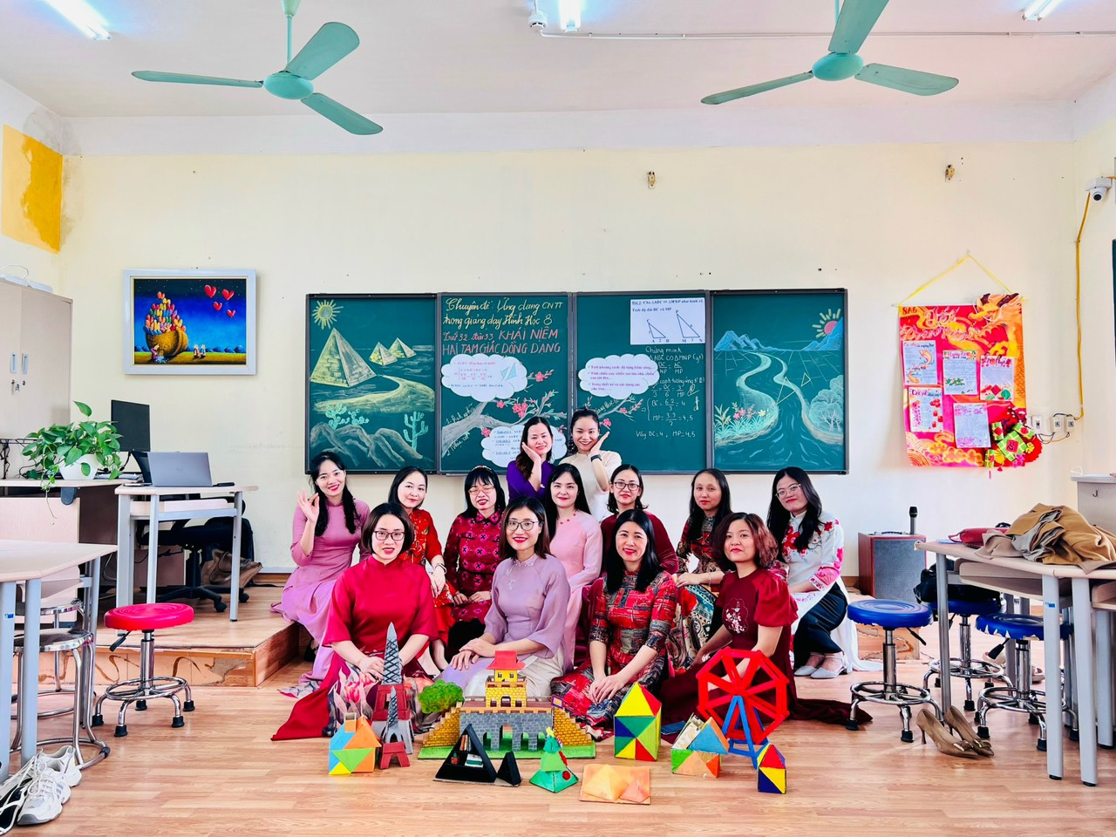
Cô giáo Phương Thảo cùng đồng nghiệp trong tiết Chuyên đề Toán cấp Huyện
Cô giáo trẻ Phùng Thị Phương Thảo là một tấm gương sáng về người tốt việc tốt và cống hiến cho xã hội. Bằng lòng nhiệt huyết và sự tận tụy, cô đã dành trọn tâm huyết của mình để đóng góp cho sự phát triển của xã hội.
Cô giáo Phương Thảo không chỉ đóng vai trò giáo viên trong lớp học mà còn hướng dẫn và truyền đạt những giá trị và kỹ năng sống cho học sinh. Cô không chỉ giúp các em học sinh nắm vững kiến thức mà còn khuyến khích sự tự tin, sáng tạo và tư duy phản biện. Cô giáo Phương Thảo giúp học sinh hiểu rằng họ có thể tạo ra sự khác biệt trong xã hội và góp phần vào sự phát triển của đất nước.
Ngoài công việc giảng dạy, cô giáo Phương Thảo còn tham gia các hoạt động xã hội và từ thiện. Cô dành thời gian và tài năng của mình để giúp đỡ những người khó khăn và bất may trong cộng đồng. Cô là một người tình nguyện viên đáng kính, luôn sẵn lòng chia sẻ và đặt lợi ích của người khác lên hàng đầu.
Cô giáo Phương Thảo là một người đam mê và cống hiến cho việc giáo dục vì cô tin rằng giáo dục là chìa khóa để mở ra tương lai tươi sáng cho các thế hệ tương lai. Cô hiểu rằng việc truyền đạt tri thức và giáo dục là cách để tạo ra sự thay đổi tích cực và phát triển bền vững cho xã hội.
Tấm gương của cô giáo trẻ Phùng Thị Phương Thảo là một minh chứng cho sự cống hiến và đóng góp của người trẻ cho xã hội. Bằng tình yêu và niềm tin vào giáo dục, cô đã trở thành một người hùng nhỏ trong việc xây dựng một xã hội văn minh, tri thức và nhân văn.
Cô giáo trẻ Phùng Thị Phương Thảo là một tấm gương sáng về người tốt việc tốt trong các hoạt động trong nhà trường. Với tâm huyết và đam mê, cô đã tạo ra những đóng góp đáng kể và mang lại lợi ích cho cả học sinh và cộng đồng trường.
Cô giáo Phương Thảo luôn tận tụy và sẵn lòng tham gia vào các hoạt động ngoại khóa và văn hóa trong nhà trường. Cô không chỉ là người hướng dẫn mà còn là người đồng hành, tạo điều kiện cho học sinh thể hiện tài năng, phát triển các kỹ năng mềm và rèn luyện tinh thần đồng đội.
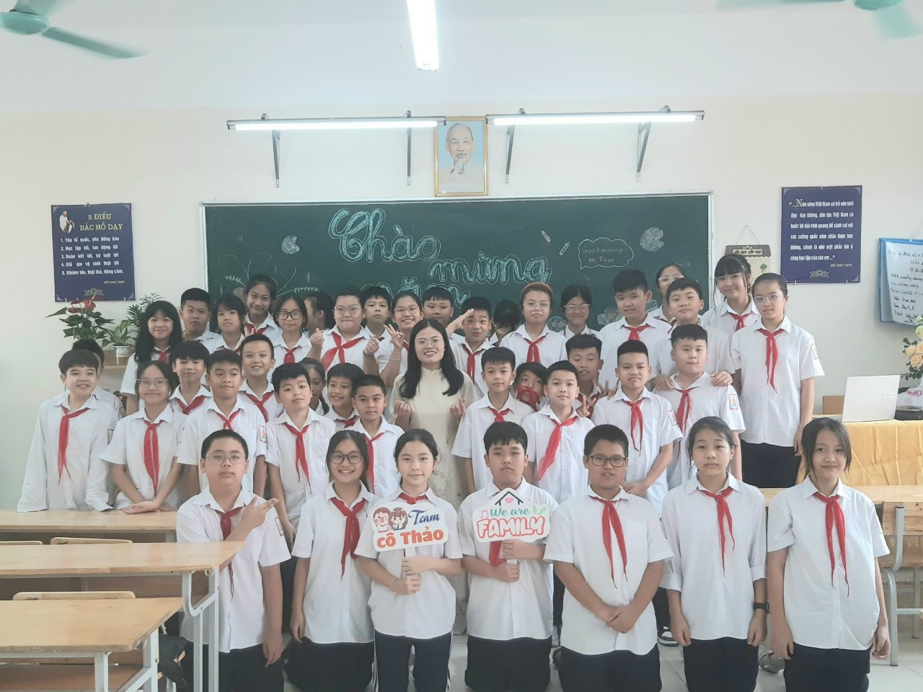
Hình ảnh cô Thảo và lớp chủ nhiệm
Cô giáo Phương Thảo là người đóng vai trò quan trọng trong việc tổ chức các sự kiện và hoạt động trong nhà trường. Cô có khả năng lãnh đạo và tổ chức tốt, đảm bảo mọi hoạt động diễn ra suôn sẻ và thành công. Cô luôn tạo ra một môi trường thoải mái và động lực, khuyến khích sự tham gia và tương tác tích cực của học sinh.
Bên cạnh đó, cô giáo Phương Thảo cũng đóng vai trò là người hướng dẫn và tư vấn cho học sinh trong việc lựa chọn hướng nghiệp và phát triển bản thân. Cô tận tâm lắng nghe và đồng hành cùng học sinh, giúp họ nhận ra tiềm năng của mình và xác định mục tiêu trong cuộc sống.
Tấm gương của cô giáo trẻ Phùng Thị Phương Thảo là một minh chứng cho sự cống hiến và tình yêu dành cho việc giáo dục. Bằng sự tận tụy và sự đam mê, cô đã tạo ra một môi trường học tập và phát triển toàn diện cho học sinh, giúp họ trở thành những công dân tương lai có đóng góp tích cực cho xã hội.
Cô giáo trẻ Phùng Thị Phương Thảo là một tấm gương rực sáng về người tốt việc tốt. Với tình yêu và đam mê dành cho giáo dục, cô đã tạo ra những ảnh hưởng tích cực trong cộng đồng và trở thành người mẫu đáng ngưỡng mộ cho mọi người xung quanh.
Với lòng nhiệt huyết và tận tụy, cô giáo Phương Thảo không chỉ là một người thầy giáo tận tâm trong giảng dạy, mà còn là người hướng dẫn và truyền cảm hứng cho học sinh. Cô đã truyền đạt cho học sinh những giá trị sống quan trọng, khuyến khích sự sáng tạo và lòng tự tin. Nhờ sự cống hiến của cô, học sinh đã có cơ hội phát triển toàn diện và thực hiện tiềm năng của mình.
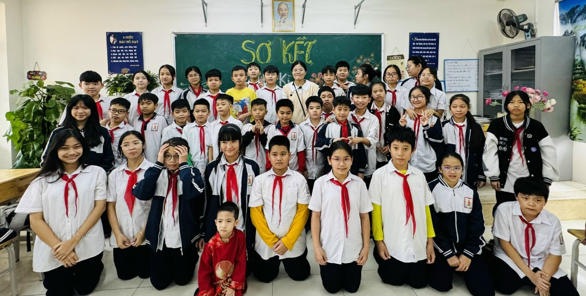
Cô Thảo cùng HS trong HĐ ngoại khóa của lớp chủ nhiệm
Ngoài ra, cô giáo Phương Thảo cũng là một người đồng nghiệp tuyệt vời, tạo ra một môi trường làm việc đoàn kết và hỗ trợ. Cô luôn chia sẻ kiến thức và kinh nghiệm của mình, tạo điều kiện cho sự phát triển chung của toàn thể nhân viên giáo dục. Mối quan hệ của cô với đồng nghiệp dựa trên sự tôn trọng và hợp tác, góp phần xây dựng một cộng đồng giáo dục mạnh mẽ.
Thêm vào đó, cô giáo Phương Thảo còn là một người cống hiến cho xã hội. Bằng sự tham gia vào các hoạt động ngoại khóa và từ thiện, cô đã lan tỏa tinh thần nhân văn và giúp đỡ những người khó khăn trong cộng đồng. Cô giáo Phương Thảo luôn đặt lợi ích của người khác lên hàng đầu và sẵn lòng đóng góp cho sự phát triển xã hội.
Với tấm gương người tốt việc tốt và sự cống hiến cho xã hội, cô giáo trẻ Phùng Thị Phương Thảo đã trở thành một người hùng nhỏ trong giáo dục. Cô đã tạo ra những ảnh hưởng tích cực và góp phần xây dựng một xã hội văn minh, tri thức và nhân văn. Tấm gương của cô giáo Phương Thảo là nguồn cảm hứng cho chúng ta tất cả, khuyến khích chúng ta cống hiến và đóng góp cho sự phát triển của xã hội.Bằng những cống hiến thầm lặng, cô giáo Phùng Thị Phương Thảo đã đạt danh hệu và phần thưởng của ngành giáo dục.
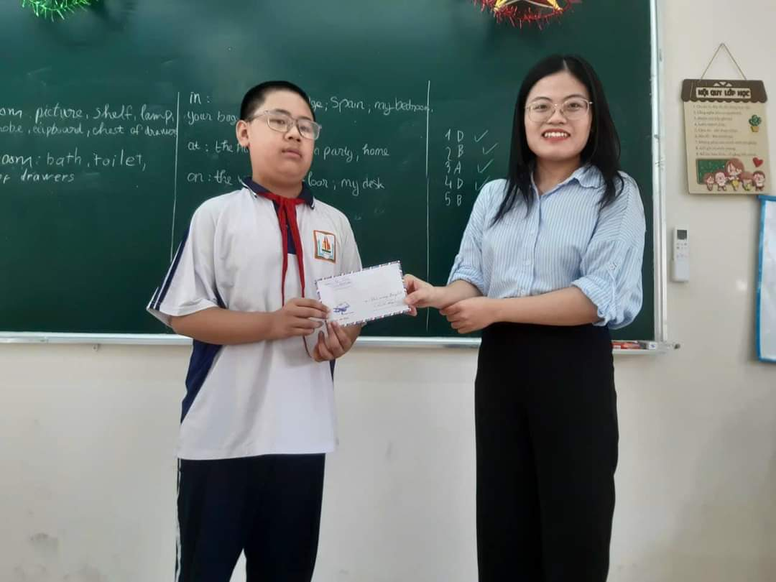
Cô Thảo và HS Phan Hoàng Minh đạt giải huy chươngnVàng cuộc thi Toán Quốc tế
1. Thực hiện tốt chủ trương, chính sách đường lối của Đảng và nhà nước, luôn hoàn thành tốt mọi nhiệm vụ được giao.
2. Giấy khen của Chủ tịch UBND huyện Thanh Trì về việc hoàn thành tốt nhiệm vụ năm học 2021 – 2022.
3. Đạt giải Nhì cấp Huyện trong Hội thi giáo viên giỏi môn Toán năm học 2021 – 2022.
4. Tham gia Bồi dưỡng học sinh giỏi môn Toán lớp 7 với nhiều học sinh đạt giải nhì, ba cấp Huyện.
5. Có học sinh đạt Huy chương Vàng trong kì thi Toán quốc tế.
6. Đạt giải Nhất cuộc thi Kỹ năng công nghệ thông tin cấp Huyện năm 2024.
7. Đạt giải Nhì bài giảng Elearning cấp Huyện năm 2024.
8. Ngoài công tác giảng dạy, còn tham gia hoạt động giáo dục, công tác chủ nhiệm. Các lớp chủ nhiệm luôn đạt Chi đội mạnh.
9. Tham gia nhiệt tình vào các hoạt động xã hội như ủng hộ, thiện nguyện của địa phương cũng như của trường.

